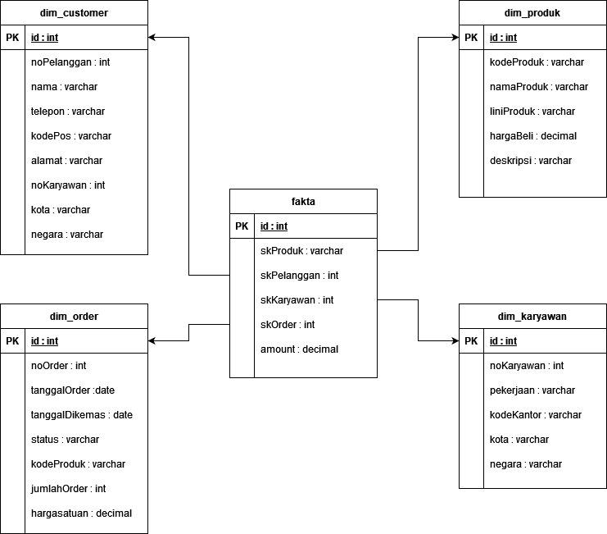

1. Dim_customer

Table dim_customer merupakan sebuah table yang merupakan hasil join dari table fakta yang mana di tabel customer terdapat :

1. id
2. No pelanggan
3. Nama
4. Telepon
5. Kode pos
6. Alamat
7. No karyawan
8. Kota
9. Negara
10. Dim_order

Table dim_order merupakan sebuah table yang merupakan hasil join dari table fakta yang mana di tabel order terdapat :

1. id
2. No order
3. Tanggal order
4. Tanggal di kemas
5. Status
6. Kode produk
7. Jumlah order
8. Harga satuan
9. Dim_produk

Table dim_produk merupakan sebuah table yang merupakan hasil join dari table fakta yang mana di tabel produk terdapat :

1. id
2. Kode produk
3. Nama produk
4. Lini produk
5. Harga beli
6. Deskripsi
7. Dim_karyawan

Table dim_karyawan merupakan sebuah table yang merupakan hasil join dari table fakta yang mana di tabel karyawan terdapat :

1. Id
2. No karyawan
3. Pekerjaan
4. Kode kantor
5. Kota
6. Negara
7. Fakta

Table fakta merupakan sebuah table yang merupakan hasil join dari table dim_customer, dim_order, dim_produk, dim_karyawan yang mana di tabel karyawan terdapat :

1. Id
2. Sk produk
3. Sk pelanggan
4. Sk karyawan
5. Sk order
6. amount